München, 4. Februar 2021
COVID-Prävention in Smart Buildings
Mit zenon das Infektionsrisiko senken
Unser Leben hat sich durch COVID-19 rasant verändert. In Zukunft werden das Virus und die Prävention vor Ansteckung unseren Alltag fest im Griff haben. Orte, an denen viele Menschen aufeinandertreffen, werden auch nach dem Lockdown im Visier der Aufmerksamkeit stehen. Hier liegt das Augenmerk besonders auf Büro- und Produktionskomplexen, Schulen oder öffentlichen Gebäuden. Mithilfe der Softwareplattform zenon von COPA-DATA lässt sich die COVID-Prävention in smarten Gebäuden leicht digitalisieren.
Reine Luft für ein geringeres Infektionsrisiko
Eine reduzierte Aerosolbelastung in der Luft gilt als gutes Indiz für ein verringertes Infektionsrisiko*. Regelmäßiges Lüften zählt zu einer wichtigen Maßnahme in der Prävention von COVID-Ansteckungen. Doch wann genau sollte gelüftet werden? Und wie lässt sich das Lüften bei kalten Außentemperaturen am energiesparendsten umsetzen?
Der richtige Zeitpunkt zum Lüften hängt von der Aerosolbelastung in den Räumen ab. Je nach Anzahl der Personen, die sich im Raum befinden, variieren die optimalen Lüftungszeiten. Mittels einfacher Sensoren wird die Luftqualität in Räumen gemessen. zenon erfasst die Daten und wertet sie in Echtzeit aus. Wird der in zenon vordefinierte Grenzwert überschritten, erhält der Nutzer über das Dashboard und die mobilen Dienste die Information, dass der Raum gelüftet werden muss. In Gebäuden, in denen die Fenster automatisiert gesteuert sind, lässt sich der Lüftungsvorgang digitalisiert durchführen. Mit der Softwareplattform werden auch Messwerte für die Raumtemperatur erfasst, um die Räume zwischen den Lüftungszyklen effizient zu beheizen. Durch die Auswertung der digitalen Daten kann neben dem Infektionsschutz der Grundstein für eine bewusste CO2-Reduktion der Gebäudeemission gelegt werden.
Zutritte regulieren, Mindestabstand garantieren
Ein weiterer wichtiger Aspekt in der Prävention von Ansteckungen ist die Einhaltung des Mindestabstands. Dazu gibt es Regelungen, wie viele Personen sich gleichzeitig in bestimmten Gebäudebereichen aufhalten dürfen. Viele Gebäude verfügen über Zutrittssysteme, die Daten über Ein- und Austritte erfassen und Besucherströme lenken. Mit dem Einsatz von zenon können dynamische Grenzwerte für die zulässige Anzahl an Personen festgelegt werden, die sich in bestimmten Gebäudebereichen oder im gesamten Gebäude gleichzeitig aufhalten dürfen. Um stets unter den definierten Höchstwerten bei der Anzahl der erlaubten Personen in einem Gebäudebereich zu liegen, werden die Drehtüren oder Zutrittsschleusen situativ gesteuert. Dadurch werden Ansammlungen gezielt vermieden.
Die Orchestrierung der Daten in zenon gibt den Verantwortlichen einen genauen Überblick, wie viele Personen sich in welchem Gebäudebereich aktuell aufhalten und in welchem Segment die Grenzwerte annähernd erreicht sind. So lässt sich das Infektionsrisiko von Besuchern verringern. Zur Einhaltung geltender Vorgaben werden die erfassten Daten als Nachweis in digitaler Berichtsform grafisch und textuell bereitgestellt.
Bewährtes neu gedacht
„Die Pandemie zeigt uns schonungslos, dass eine effektive COVID-Prävention auch in Gebäuden wichtig ist. Ein digitales Abbild von Messwerten kann in zenon einfach interdisziplinär orchestriert werden. So können vom Zutritt bis zur Belüftung und der effizienten Beheizung des Gebäudes alle wichtigen Einstellungen zur Risikominimierung für die Menschen über zenon automatisch ausgeführt werden“, sagt Jürgen Schrödel, Geschäftsführer von COPA-DATA Deutschland.

Über COPA-DATA
COPA-DATA ist Hersteller der Softwareplattform zenon®, die in der Fertigungsindustrie und in der Energiewirtschaft zur automatisierten Steuerung, Überwachung und Optimierung von Maschinen, Anlagen und Stromnetzen eingesetzt wird. Das unabhängige Familienunternehmen wurde 1987 von Thomas Punzenberger gegründet, hat seinen Hauptsitz in Salzburg und beschäftigt rund 300 Mitarbeiter weltweit. Der internationale Softwarevertrieb erfolgt über elf Tochtergesellschaften und zahlreiche Distributoren. Mehr als 300 zertifizierte Partnerunternehmen sorgen darüber hinaus für eine effiziente Software-Implementierung bei Endanwendern der Branchen Food & Beverage, Energy & Infrastructure, Automotive und Pharmaceutical. Im Jahr 2020 erwirtschaftete COPA-DATA einen Umsatz von 54 Millionen Euro.
Über zenon
zenon ist eine Softwareplattform von COPA-DATA für die Fertigungs- und die Energiebranche. Maschinen und Anlagen werden gesteuert, überwacht und optimiert. Offene und zuverlässige Kommunikation in heterogenen Produktionsanlagen zeichnen zenon besonders aus. Offene Schnittstellen und über 300 native Treiber und Kommunikationsprotokolle unterstützen die horizontale und vertikale Integration. Das ermöglicht die kontinuierliche Umsetzung des industriellen IoT und der Smart Factory. Projekte mit zenon sind hochgradig skalierbar.
zenon schafft Ergonomie, sowohl für den Projektersteller als auch für den Nutzer der fertigen Applikation. Die Engineering-Umgebung ist flexibel und vielseitig einsetzbar. Das Prinzip „Parametrieren statt Programmieren“ hilft schnell und fehlerfrei zu projektieren. Komplexe Funktionen für umfangreiche Anwendungen werden out-of-the-box mitgeliefert. Es entstehen intuitive und robuste Applikationen. Mit diesen können Anwender zu mehr Flexibilität und Effizienz beitragen.
Ihre Kontaktperson:
Johannes Thiel
Agenturkontakt
jot@consense-communications.de
Tel.: +49 89 23 00 26 – 44
Fax: +49 89 23 00 26 – 79

consense communications gmbh (GPRA)
Wredestraße 7
D-80335 München
www.consense-communications.de
www.copadata.com

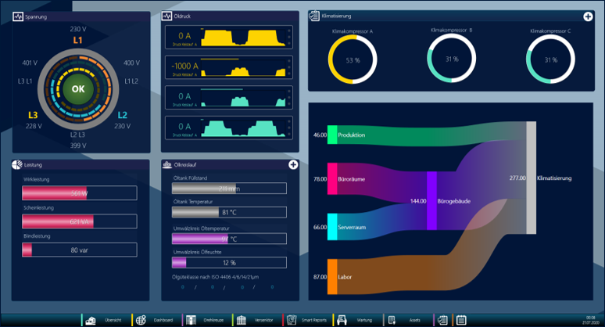

B1: Über ein Dashboard lässt sich die Luftqualität in allen Räumen übersichtlich kontrollieren.

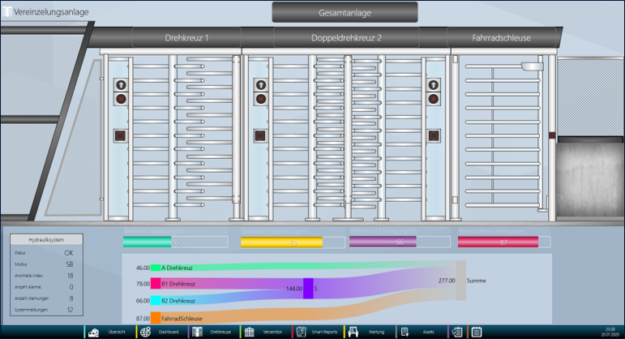

B2: Vereinzelungsanlagen dienen nicht nur der Sicherheit im Allgemeinen, sondern können auch zur COVID-Prävention beitragen, wenn die Daten über Zutritte erfasst und zentral gesteuert werden.

